«Марафон знаний» объединяет поколения
15.11.2016
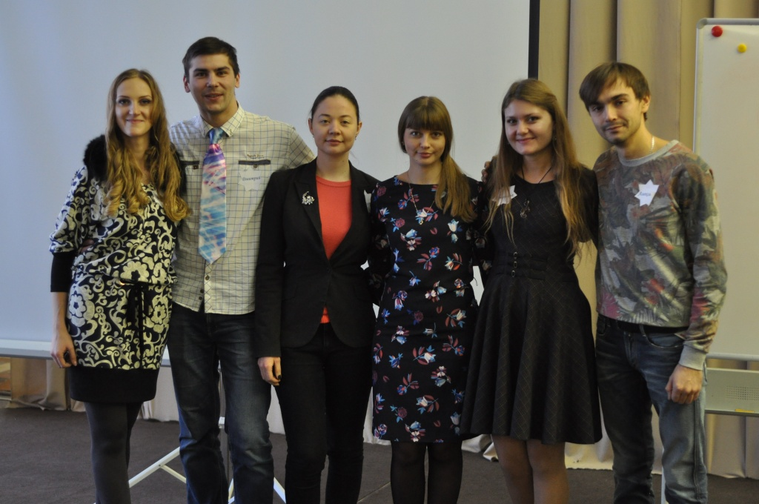
12 ноября молодые парламентарии Москвы провели для школьников познавательный день в рамках проекта секции по образованию Молодежной палаты при Московской городской Думе «Марафон знаний».
На этот раз «Марафон» проходил на интереснейшей площадке – в ГБОУ Школа № 439 «Инженерный лицей «Интеллект». Участники мероприятия, среди которых были ученики различных образовательных учреждений Москвы с первого по одиннадцатый классы, под руководством молодых педагогов погрузились в мир нанотехнологий, экспериментально проверили работу физических законов на уникальной выставке интерактивных экспонатов «Зазеркалье», а также разработали свои бизнес-проекты в ходе командной игры. Кроме того, на творческих мастер-классах юные участники научились рисовать птиц сухими графическими материалами и сделали заготовки на новогоднюю елку – волшебных ангелочков, которые будут украшать интерьер и дарить тепло в новогоднюю ночь. Не только школьники, но и их родители проявляли большой интерес в ходе проводимых занятий, с удовольствием совершая путешествие в «Зазеркалье» со своими детьми, обсуждая бизнес планы и мастеря поделки из ткани. По завершении мероприятия самые активные и старательные участники были отмечены почетными грамотами и подарками. Напомним, что «Марафон знаний» не привязан к какому-либо округу или району. Площадкой для проведения образовательных и творческих мастер-классов, тренингов, познавательных игр для школьников может служить любое учреждение культуры и образования города Москвы. Очень приятно отметить, что у проекта уже есть постоянные участники, которые с удовольствием посещают все мероприятия «Марафона знаний». Следить за новостями проекта, подать заявку на участие в качестве педагога или ученика можно на сайте «Марафона знаний» http://marz.upsite.me
Приглашаем всех желающих окунуться в атмосферу образовательного проекта, объединяющего юное поколение и молодежь!
До новых встреч на «Марафоне знаний»!
Кристина Аветисова, координатор проекта

Адрес страницы: http://kosino-uhtomski.mos.ru/presscenter/news/detail/4204050.html
Управа района Косино-Ухтомский города Москвы

